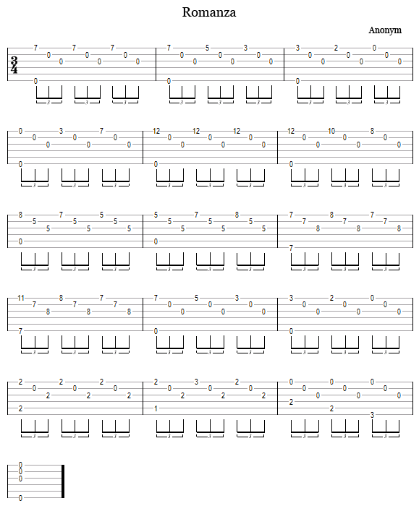
Youtube: https://www.youtube.com/watch?v=6Z9svmmcIDg
Observera att Bastonen A tas lättare som lös på A-strängen i tabulaturen. Observera att A# som baston (band 1 på A-strängen) inte tas i instruktionsvideon, utan då spelas baston B (andra band på A-strängen) tre gånger i följd i slutet av låten.
Spotify: https://open.spotify.com/track/5rz5Fp9NkvSvvAQ291nfF8
Stycket spelas två gånger i 1 minut och 5 sekunder.

